**МИНОБРНАУКИ РОССИИ**

**Санкт-Петербургский государственный**

**электротехнический университет**

**«ЛЭТИ» им. В.И. Ульянова (Ленина)**

**Кафедра МО ЭВМ**

отчет

**по лабораторной работе №5**

**по дисциплине «Операционные системы»**

Тема: Сопряжение стандартного и пользовательского обработчиков прерываний

|  |  |  |
| --- | --- | --- |
| Студент гр. 6383 |  | Быков И. В. |
| Преподаватель |  | Губкин А.Ф. |

Санкт-Петербург

2018

**Цель работы.**

Исследование возможности встраивания пользовательского обработчика прерываний в стандартный обработчик от клавиатуры. Пользовательский обработчик прерывания получает управление по прерыванию (int 09h) при нажатии клавиши на клавиатуре. Он обрабатывает скан-код и осуществляет определенные действия, если скан-код совпадает с определенными кодами, которые он должен обрабатывать. Если скан-код не совпадает с этими кодами, то управление передается стандартному прерыванию.

**Описание функций и структур данных.**

|  |  |
| --- | --- |
| **Название** | **Назначение** |
| OUTPUT_ALL | Вывод на экран |
| ROUTINE | Реализация пользовательского обработчика прерывания (печать D вместо a) |
| CHECK_INT | Проверка на установку прерывания |
| Main | Головная функция |
| SET_INT | Установка обработчика прерываний |
| UNLOAD_INT | Выгрузка обработчика |
| CHECK_UN | Проверка на /un для выгрузки |

**Ход работы.**

1. Проверяет, установлено ли пользовательское прерывание.
2. Устанавливает резидентную функцию для обработки прерывания и настраивает вектор прерываний, если прерывание не установлено.
3. Выгрузка прерывания и восстановление стандартного вектора прерывания.

Пользовательское прерывание заменяет символ ‘a’ на символ ‘D’.

**Последовательность действий, выполняемых утилитой.**

1. Состояние памяти до загрузки резидента показано на рис. 1 (используем модуль, разработанный в третьей лабораторной работе).

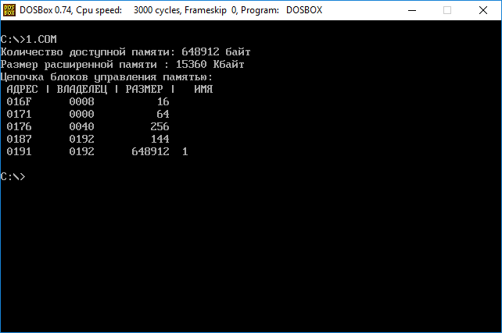

*Рисунок 1. Состояние памяти до загрузки резидента.*

1. Загрузка резидента в память показана на рис. 2.

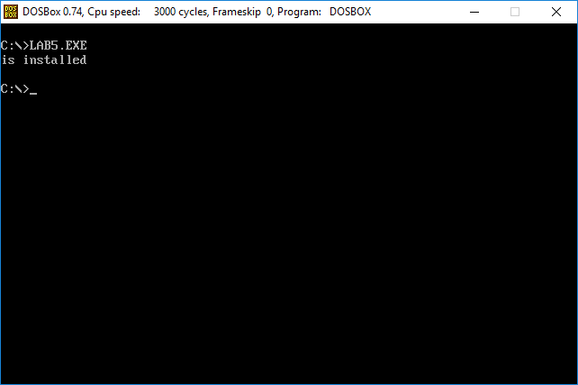

*Рисунок 2. Загрузка резидента в память.*

1. Попытка повторной загрузки резидента в память показана на рис. 3. Как и требовалось, вместо символа ‘k’ выводится символ ‘N’.

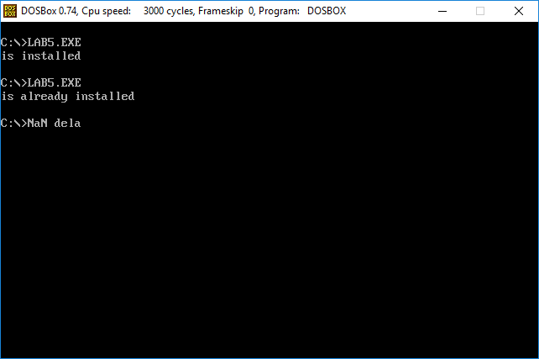

*Рисунок 3. Попытка повторной загрузки резидента.*

1. Состояние памяти при загрузке в неё резидента показано на рис. 4.

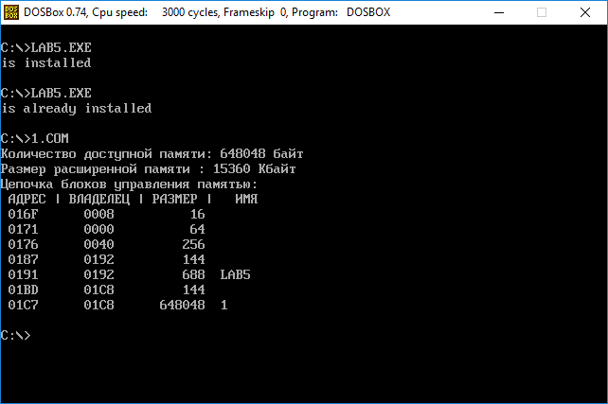

*Рисунок 4. Состояние памяти при загрузке в нее резидента*

1. Запуск отложенной программы с ключом /un показан на рис. 5.

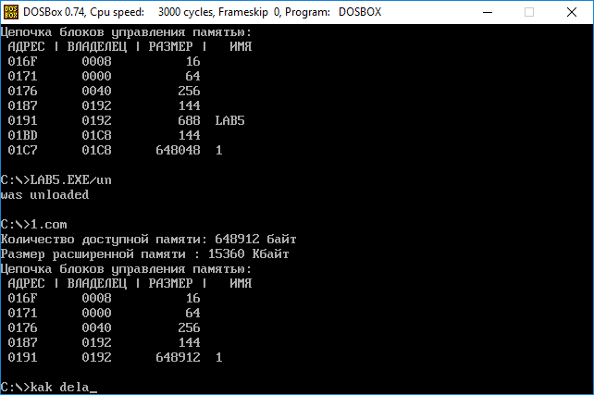

*Рисунок 5. Запуск отложенной программы с ключом /un*

**Заключение.**

В процессе выполнения данной лабораторной работы была исследована возможность встраивания пользовательского обработчика прерываний в стандартный обработчик от клавиатуры.

**Ответы на контрольные вопросы.**

1. *Какого типа прерывания использовались в работе?*

В работе использовались прерывания BIOS 9h,16h и пользовательское прерывание DOS 21h.

1. *Чем отличается скан код от кода ASCII?*

Скан код – это код нажатой клавиши, используемый для распознавания драйвером клавиатуры, а код ASCII – это код символа, закрепленного за клавишей **Приложение А.**

**lr5.asm**

ASSUME CS:CODE, DS:DATA, SS:SSTACK, ES:NOTHING

SSTACK SEGMENT STACK

DW 64 DUP(?)

SSTACK ENDS

CODE SEGMENT

ROUTINE PROC FAR

jmp BEGIN

PSP1 DW ?

PSP2 DW ?

KEEP_IP DW ?

KEEP_CS DW ?

SIGN DW 01234h

INT_STACK DW 64 dup (?)

KEEP_SS DW ?

KEEP_AX DW ?

KEEP_SP DW ?

BEGIN:

mov KEEP_SS, SS

mov KEEP_SP, SP

mov KEEP_AX, AX

mov AX, seg INT_STACK

mov SS, AX

mov SP, 0

mov AX, KEEP_AX

in AL,60h

cmp AL,25h

jne STAND_INT

jmp DO_REQ

STAND_INT:

pop ES

pop DS

pop DX

mov AX,CS:KEEP_AX

mov SP,CS:KEEP_SP

mov SS,CS:KEEP_SS

jmp dword ptr CS:[KEEP_IP]

DO_REQ:

push AX

in AL,61h

mov AH,AL

or AL,80h

out 61h,AL

xchg AH,AL

out 61h,AL

mov AL,20h

out 20h,AL

pop AX

_PUSH:

mov AH,05h

mov CL,'N'

mov CH,00h

int 16h

or AL,AL

jz _QUIT

CLI

mov AX,ES:[1Ah]

mov ES:[1Ch],AX

STI

jmp _PUSH

_QUIT:

pop ES

pop DS

pop DX

mov AX,CS:KEEP_AX

mov AL,20h

out 20h,AL

mov SP,CS:KEEP_SP

mov SS,CS:KEEP_SS

iret

ROUTINE ENDP

_LASTBT:

CHECK_INT PROC NEAR

push BX

push DX

push ES

mov AH,35h

mov AL,09h

int 21h

mov DX,ES:[BX + 11]

cmp DX,01234h

je _INSTALL

mov AL,00h

jmp _END

_INSTALL:

mov AL,01h

jmp _END

_END:

pop ES

pop DX

pop BX

ret

CHECK_INT ENDP

CHECK_UN PROC NEAR

push ES

mov AX,PSP1

mov ES,AX

cmp byte ptr ES:[82h], '/'

jne _WITHOUT

cmp byte ptr ES:[83h], 'u'

jne _WITHOUT

cmp byte ptr ES:[84h], 'n'

jne _WITHOUT

cmp byte ptr ES:[85h], 0Dh

jne _WITHOUT

cmp byte ptr ES:[86h], 0h

jne _WITHOUT

mov AL,1h

_WITHOUT:

pop ES

ret

CHECK_UN ENDP

SET_INT PROC NEAR

push AX

push BX

push DX

push ES

mov AH,35h

mov AL,09h

int 21h

mov KEEP_IP,BX

mov KEEP_CS,ES

push DS

lea DX,ROUTINE

mov AX,seg ROUTINE

mov DS,AX

mov AH,25h

mov AL,09h

int 21h

pop DS

lea DX,STR_INSTALL

call OUTPUT_ALL

pop ES

pop DX

pop BX

pop AX

ret

SET_INT ENDP

UNLOAD_INT PROC NEAR

push AX

push BX

push DX

push ES

mov AH,35h

mov AL,09h

int 21h

cli

push DS

mov DX,ES:[BX + 7]

mov AX,ES:[BX + 9]

mov DS,AX

mov AH,25h

mov AL,09h

int 21h

pop DS

sti

lea DX, STR_UNLOAD

call OUTPUT_ALL

push ES

mov CX,ES:[BX+3]

mov ES,CX

mov AH,49h

int 21h

pop ES

mov CX,ES:[BX+5]

mov ES,CX

int 21h

pop ES

pop DX

pop BX

pop AX

mov AH,4Ch

int 21h

ret

UNLOAD_INT ENDP

OUTPUT_ALL PROC NEAR

push AX

mov AH,09h

int 21h

pop AX

ret

OUTPUT_ALL ENDP

MAIN PROC FAR

mov BX,2Ch

mov AX,[BX]

mov PSP2,AX

mov PSP1,DS

mov DX,DS

sub AX,AX

xor BX,BX

mov AX,data

mov DS,AX

xor DX,DX

call CHECK_UN

cmp AL,01h

je _UNLOAD

call CHECK_INT

cmp AL,01h

jne _NOT

lea DX,STR_IS_ALR_INSTALL

call OUTPUT_ALL

jmp _EXIT

_NOT:

call SET_INT

lea DX,_LASTBT

mov CL,04h

shr DX,CL

add DX,1Bh

mov AX,3100h

int 21h

_UNLOAD:

call CHECK_INT

cmp AL,0h

je _NOT2

call UNLOAD_INT

jmp _EXIT

_NOT2:

lea DX, STR_UNLOAD

call OUTPUT_ALL

_EXIT:

mov AH,4Ch

int 21h

MAIN ENDP

CODE ENDS

DATA SEGMENT

STR_INSTALL DB 'is installed', 0dh, 0ah, '$'

STR_NOT_INSTALL DB 'is not installed', 0dh, 0ah, '$'

STR_IS_ALR_INSTALL DB 'is already installed', 0dh, 0ah, '$'

STR_UNLOAD DB 'was unloaded', 0dh, 0ah, '$'

DATA ENDS

END Main